Potensi Kulit Kopi Robusta (Coffea Canephora) Dan Arabika (Coffea Arabica) Menjadi Teh Cascara Sebagai Upaya Pemberdayaan Masyarakat di Desa Harjomulyo
Saifurridzal^{1*}, Firdaussul Awaliyah², Gita Melynia Caroline³, Lilik Munawaroh⁴, Mega Pusvita Wulandari⁵
¹Teknik Sipil, Fakultas Teknik, Universitas Jember
²Pendidikan Ekonomi, Fakultas Keguruan dan Ilmu Pendidikan, Universitas PGRI Argopuro Jember
³Sastra Inggris, Fakultas Ilmu Budaya, Universitas Jember
⁴Perbankan Syariah, Fakultas Ekonomi Islam, UIN KHAS Jember
⁵Ekonomi Syariah, Fakultas Ekonomi dan Bisnis, Universitas Jember

*Correspondence author: saifurridzal.teknik@unej.ac.id

Abstrak

Desa Harjomulyo di Jember memiliki potensi perkebunan kopi yang signifikan, namun menghadapi permasalahan limbah kulit kopi yang belum termanfaatkan secara optimal dan berpotensi mencemari lingkungan. Menanggapi kondisi tersebut, kegiatan pengabdian kepada masyarakat yang dilaksanakan oleh mahasiswa KKN Kolaboratif pada Juni-Agustus 2024 ini bertujuan untuk memberdayakan masyarakat melalui inovasi pengolahan limbah kulit kopi menjadi produk bernilai ekonomi tinggi, yaitu teh cascara. Metode yang digunakan adalah pelatihan dan pendampingan secara intensif dengan sasaran utama para ibu rumah tangga yang berprofesi sebagai buruh harian lepas. Kegiatan ini berhasil diikuti oleh 20 peserta yang mendapatkan bimbingan menyeluruh, mulai dari teknik pemilihan bahan baku, pengeringan, penggilingan, hingga strategi pengemasan produk yang higienis dan menarik. Hasil kegiatan menunjukkan keberhasilan yang sangat positif, di mana seluruh peserta mampu menguasai keterampilan baru dan berhasil menciptakan produk teh cascara yang siap dipasarkan. Keberhasilan ini dibuktikan dengan dipamerkannya produk dalam bazar tingkat kabupaten, yang membuka peluang usaha alternatif bagi masyarakat. Secara keseluruhan, program ini tidak hanya memberikan solusi praktis terhadap masalah lingkungan, tetapi juga berhasil meningkatkan keterampilan dan potensi ekonomi kelompok perempuan di Desa Harjomulyo.
Kata Kunci: Teh Cascara, Limbah Kulit Kopi, Ekonomi Kreatif, Desa Harjomulyo.

Abstract

Harjomulyo Village in Jember possesses significant potential in coffee cultivation, yet it confronts the issue of underutilized coffee husk waste, which poses a potential environmental threat. In response to this situation, a community service program conducted by students of the Collaborative Community Service Program (KKN) from June to August 2024 aimed to empower the community by transforming coffee husk waste into a high-value economic product: cascara tea. The method employed was intensive training and mentoring, primarily targeting housewives who work as casual daily laborers. The activity successfully involved 20 participants who received comprehensive guidance on a range of techniques, from raw material selection, drying, and grinding to strategies for hygienic and attractive product packaging. The results demonstrated significant success, with a tangible output being the creation of a market-ready cascara tea product, which was even showcased at a district-level bazaar. This achievement not only provided new skills but also opened up alternative business opportunities for the participants. Overall, the program successfully provided a practical solution to the environmental issue while simultaneously empowering a women's group and creating new, sustainable, and eco-friendly economic potential in Harjomulyo Village.
Keywords: Cascara Tea, Coffee Husk Waste, Creative Economy, Harjomulyo Village.

- PENDAHULUAN
Desa Harjomulyo, yang secara geografis terletak di Kecamatan Silo, Kabupaten Jember, Jawa Timur, merupakan wilayah dengan potensi alam yang melimpah dan didukung oleh kearifan lokal yang masih lestari. Dengan luas wilayah 1.563,078 Ha dan dihuni oleh 9932 jiwa, terdiri dari 4876 jiwa penduduk laki-laki serta 5056 jiwa penduduk perempuan, desa ini terbagi menjadi empat dusun utama: Sumber Lanas Timur, Sumber Lanas Barat, Jalinan, dan Sumber Wadung. Mayoritas masyarakat Desa Harjomulyo menggantungkan hidup mereka pada sektor perkebunan, di mana sebagian besar warganya bekerja sebagai buruh di PDP Kahyangan Sumber Wadung. Analisis situasi ini mengidentifikasi potensi sumber daya manusia dan alam yang signifikan sebagai dasar pengembangan desa.
Di antara berbagai komoditas pertanian dan perkebunan yang dibudidayakan di desa ini, kopi menjadi salah satu yang paling dominan. Namun, proses produksi kopi secara inheren menghasilkan limbah yang signifikan, terutama kulit kopi. Limbah ini, yang sering kali dianggap tidak memiliki nilai ekonomis, umumnya dibiarkan menumpuk atau dibuang begitu saja, sehingga menimbulkan dampak negatif terhadap lingkungan, seperti sifat fitotoksik pada tanaman dan peningkatan keasaman air tanah jika tidak dikelola dengan baik (Komaria et al., 2020). Permasalahan ini merumuskan kebutuhan mendesak akan solusi inovatif dalam pengelolaan limbah kopi untuk keberlanjutan lingkungan dan ekonomi, mengingat potensi limbah ini sebagai produk utama yang bernilai (As’ad et al., 2023).
Padahal, kulit kopi, yang juga dikenal sebagai cascara, memiliki potensi ekonomi dan fungsional yang besar jika diolah dengan tepat. Secara teoritis, cascara dapat dijadikan bahan dasar untuk pembuatan teh herbal yang kaya akan antioksidan, kafein, dan asam klorogenat (Setiadevi et al., 2024; Kristanti et al., 2022; Analianasari et al., 2023; Murlida et al., 2021). Kandungan ini bermanfaat bagi kesehatan, termasuk menjaga saluran pencernaan, menurunkan gula darah, menghambat sel kanker, dan menjaga kesehatan jantung. Lebih lanjut, proses fermentasi kulit kopi Robusta telah terbukti mampu meningkatkan karakteristik fisikokimia dan aktivitas antioksidan teh cascara, khususnya jika difermentasi selama 24 jam, menghasilkan minuman dengan kualitas dan rasa yang lebih baik (Kristanti et al., 2022; Analianasari et al., 2023). Teori ini mendukung opsi solusi pemanfaatan limbah menjadi produk bernilai tinggi melalui proses inovatif.
Pengolahan kulit kopi menjadi teh cascara juga menawarkan nilai tambah ekonomi yang substansial sebagai salah satu metode pemberdayaan. Sebagai contoh, penelitian menunjukkan bahwa nilai tambah ini dapat mencapai Rp27.941 per kilogram bahan baku (Analianasari et al., 2023). Produk teh cascara juga dapat dikemas menarik sebagai oleh-oleh wisata lokal, serta memiliki potensi pasar yang luas di sektor pariwisata seperti hotel, resort, dan homestay, sehingga membuka peluang usaha baru dan meningkatkan kesejahteraan masyarakat (Setiadevi et al., 2024). Dengan demikian, pemanfaatan cascara menjadi teh tidak hanya merupakan inovasi produk, tetapi juga strategi efektif yang didukung teori ekonomi kreatif dan sirkular untuk meningkatkan pendapatan petani kopi dan memberdayakan masyarakat pedesaan (Bemis et al., 2024).
Melihat kondisi tersebut dan potensi yang ada, penulis mengusung metode pengabdian melalui pelatihan dan pendampingan kepada ibu rumah tangga yang berprofesi sebagai buruh harian lepas di Desa Harjomulyo, dengan fokus pada pengolahan limbah kulit kopi menjadi teh cascara. Tujuan dari dilakukannya kegiatan Pengabdian Kepada Masyarakat ini adalah untuk meningkatkan pengetahuan serta keterampilan para ibu rumah tangga dalam mengolah limbah menjadi produk bernilai jual, menciptakan peluang usaha dan sumber pendapatan alternatif untuk memberdayakan mereka secara ekonomi, sekaligus memanfaatkan limbah yang selama ini terbuang. Dengan demikian, kegiatan ini diharapkan dapat membentuk sebuah sektor kemajuan perekonomian baru yang inovatif, berkelanjutan, dan ramah lingkungan bagi warga Desa Harjomulyo.
- METODE

Waktu dan Tempat
Kegiatan pengabdian kepada masyarakat ini dilaksanakan oleh mahasiswa KKN Kolaboratif pada tanggal 22 Juni sampai 25 Agustus 2024, berlokasi di Desa Harjomulyo, Kecamatan Silo, Kabupaten Jember. Program ini berfokus pada upaya pemberdayaan ekonomi melalui metode pelatihan dan pendampingan pengolahan limbah kulit kopi menjadi teh cascara. Sasaran utama dari kegiatan ini adalah para ibu rumah tangga yang berprofesi sebagai buruh harian lepas, dengan jumlah peserta yang akan mendapatkan bimbingan dan pelatihan secara intensif sebanyak 20 orang.
Bahan dan Alat
Alat dan bahan yang digunakan antara lain timbangan digital, alat penggiling, dan packaging. Bahan baku yang diperlukan adalah kulit kopi. Kulit kopi memiliki potensi tinggi sebagai bahan baku teh cascara karena kandungan antioksidan dan nilai ekonominya (Nalurita et al., 2023). Berikut ini merupakan diagram alur proses kegiatan pembuatan teh cascara dari limbah kulit kopi di Desa Harjomulyo.

Gambar 1. Alur proses pembuatan teh cascara dari limbah kulit kopi
Prosedur pembuatan teh cascara dari limbah kulit kopi meliputi beberapa tahapan berikut:
- Pengumpulan bahan baku
Kumpulkan bahan baku yang akan digunakan dalam pembuatan teh cascara, yakni kulit kopi yang diperoleh melalui petani dan pengepul kopi di Desa Harjomulyo. Pengumpulan limbah kulit kopi sebagai bahan baku telah terbukti efektif dalam berbagai program pemberdayaan masyarakat (Maxiselly et al., 2023; Nalurita et al., 2023).
- Pengeringan
Pengeringan dilakukan di bawah sinar matahari selama dua sampai tiga hari. Tujuan utama dari tahap ini adalah untuk menurunkan kadar air dan mencegah pertumbuhan mikroba pembusuk (Nalurita et al., 2023).
- Penggilingan
Kulit kopi yang telah mengering kemudian digiling menggunakan alat penggiling yang tersedia. Penggilingan dilakukan sampai tekstur kulit kopi tidak terlalu kasar maupun terlalu halus, sesuai standar pembuatan teh herbal celup (Nalurita et al., 2023).
- Pencampuran
Pada tahap pencampuran ini, kulit Kopi Robusta dan Arabika dicampurkan menjadi satu dengan perbandingan 1:1. Proporsi ini dipilih secara spesifik untuk menciptakan harmoni cita rasa dan aroma khas teh cascara yang unik dan menarik (Nalurita et al., 2023).
- Pengemasan
Apabila pencampuran Kopi Robusta dan Arabika telah sesuai, langkah selanjutnya yakni pengemasan (packaging). Bubuk teh dikemas dalam kantong teh yang berisi enam gram per kantongnya, kemudian tiap sepuluh kantong teh dimasukkan ke dalam toples plastik bervolume 400 ml. Desain pengemasan yang menarik dan higienis sangat ditekankan, karena hal ini krusial dalam meningkatkan nilai jual produk di pasar (Maxiselly et al., 2023; Nalurita et al., 2023).
- Sosialisasi dan Pelatihan
Sosialisasi dilakukan kepada masyarakat Desa Harjomulyo dengan pemberian materi berupa definisi teh cascara, kandungan senyawa, manfaat bagi kesehatan, dan cara pengolahan teh cascara. Kegiatan ini dirancang untuk secara signifikan meningkatkan pengetahuan dan keterampilan masyarakat lokal dalam mengolah limbah kulit kopi menjadi produk bernilai ekonomi tinggi, sekaligus membuka peluang usaha baru yang berkelanjutan (Maxiselly et al., 2023; Nalurita et al., 2023).
- HASIL DAN PEMBAHASAN
Kegiatan ini menunjukkan bahwa kulit Kopi Robusta dan Arabika berpotensi untuk dijadikan produk minuman sehat yang bernilai ekonomi tinggi, yakni menjadi bahan baku utama teh cascara atau yang bisa disebut dengan “coffee husk tea”. Selain dilakukan sebagai upaya peningkatan ekonomi masyarakat Desa Harjomulyo, pengolahan limbah kulit kopi ini juga dapat mengatasi masalah polusi yang bisa saja menyebabkan pencemaran lingkungan. Proses pembentukan nilai tambah pada kulit kopi arabika terjadi pada proses pengolahan kulit kopi menjadi teh celup cascara (Indrayani et al., 2022). Dari segi ekonomi, pengolahan kulit kopi menjadi teh cascara dapat meningkatkan nilai guna bagi produksi kopi lokal, membuka peluang usaha baru bagi masyarakat sekitar, serta menjadi objek pengembangan wisata edukasi tentang proses pengolahan teh cascara.
Kandungan bioaktif antioksidan yang terkandung dalam kulit kopi yaitu polifenol berupa 1,8% - 8,56% tanin, 6,5% pektin, 1,3% kafein, 2,6% asam klorogenat, dan 1,6% asam kafeat dalam kulit kopi juga menjadi alasan lain sehingga limbah ini cocok diolah sebagai bahan baku teh herbal (Nizhar Naufali et al., n.d.). Pembuatan teh cascara dilakukan dengan beberapa tahapan, yakni perendaman untuk mengetahui kualitas buah, pemisahan kulit dengan daging kopi, pengelolaan limbah kulit kopi menggunakan mesin penggiling, dan tahap pengeringan kulit kopi dengan metode penjemuran, yaitu dijemur langsung di bawah sinar matahari. Lama waktu pengeringan kulit kopi ini akan berpengaruh pada kadar abu teh cascara, tanin, dan aktivitas antioksidan yang semakin meningkat, sementara kadar kafein dan air yang terkandung di dalamnya akan semakin menurun (Hutasoit et al., 2021). Setelah dikemas, penyeduhan teh cascara dilakukan dalam waktu empat menit dengan menggunakan suhu 90ºC.
Tahap pertama yang dilakukan dalam pembuatan teh cascara dapat dilihat berdasarkan Gambar 1, yaitu pengumpulan bahan baku kulit kopi. Pemilihan kulit kopi yang baik harus difokuskan pada kulit dari buah kopi yang sudah matang, biasanya ditandai dengan warna merah. Kulit yang digunakan sebaiknya kering, bertekstur renyah, dan mempunyai aroma khas keasaman.
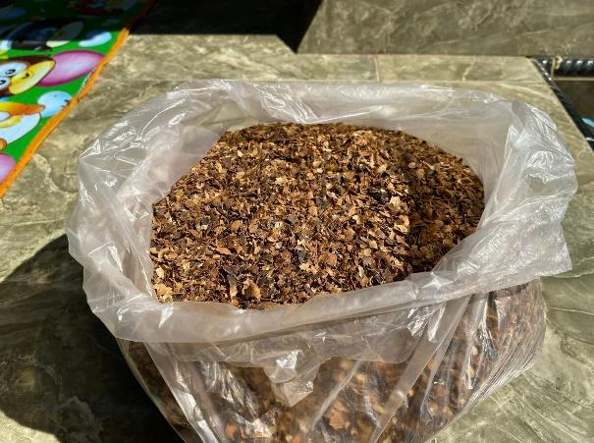
Gambar 1. Pengumpulan Bahan Baku Kulit Kopi
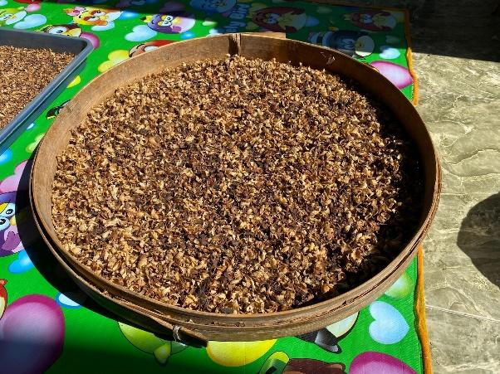
Gambar 2. Proses Pengeringan Kulit Kopi Robusta
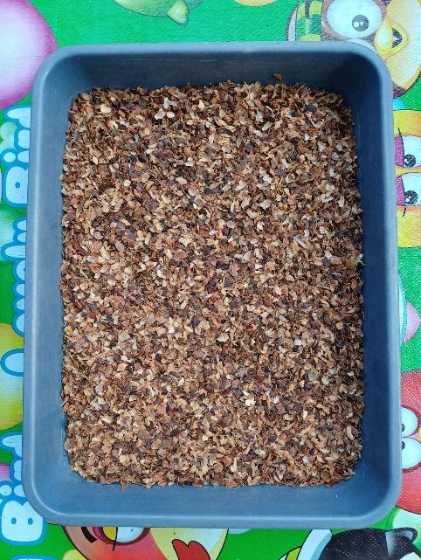
Gambar 3. Proses Pengeringan Kulit Kopi Arabika
Tahap selanjutnya adalah pengeringan kulit kopi dengan melakukan penjemuran di bawah sinar matahari. Selama proses pengeringan, kulit kopi harus dibolak-balik secara berkala untuk memastikan pengeringan merata. Seperti pada Gambar 2 dan 3, pengeringan kulit Kopi Robusta dan Arabika dilakukan pada wadah berbeda supaya tidak tercampur. Tahap ketiga yaitu penggilingan. Pada tahap ini, kulit kopi harus dipastikan benar-benar kering dan renyah. Kulit kopi kemudian dimasukkan ke dalam mesin penggiling (grinder) seperti yang terlihat pada Gambar 4, dengan menjaga agar hasil gilingannya tidak terlalu halus supaya tekstur kulit kopi tetap kasar.
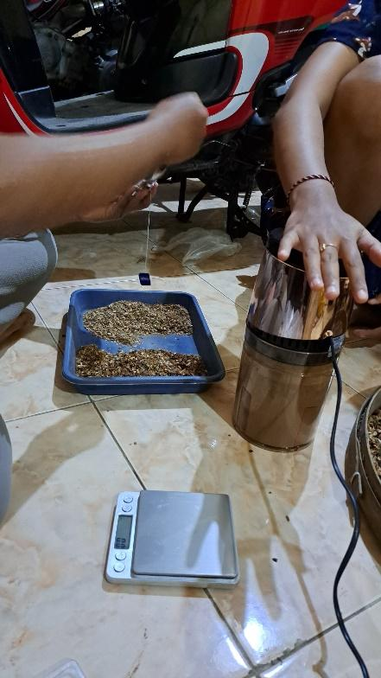
Gambar 4. Proses Penggilingan Kulit Kopi
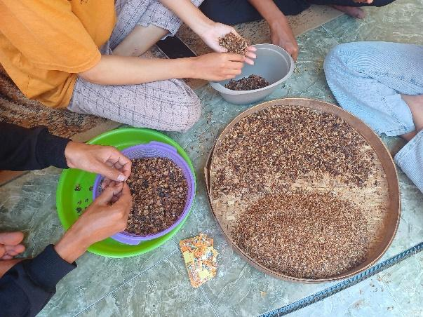
Gambar 5. Proses Pencampuran Kulit Kopi Robusta dan Arabika
Tahap selanjutnya yaitu pencampuran antara kulit Kopi Robusta dan Arabika seperti yang diilustrasikan pada Gambar 5. Perbedaan paling mendasar pada kulit Kopi Robusta dan Arabika adalah cita rasa dan aromanya. Kulit Kopi Robusta cenderung pahit dan kuat, serta memberikan after taste yang mirip kacang tanah. Hal ini karena robusta memiliki kadar kafein yang lebih tinggi dibandingkan dengan Kopi Arabika. Sedangkan Kopi Arabika cenderung terasa manis dan ringan. Beberapa jenis Arabika bisa memiliki after taste yang manis atau bahkan bercita rasa buah. Kopi Arabika memiliki aroma yang lembut dengan sedikit masam. Ini dikarenakan tingkat keasaman biji Kopi Arabika lebih tinggi dibandingkan dengan Kopi Robusta, sehingga pencampuran antara kulit Kopi Robusta dan Arabika menghasilkan inovasi rasa baru pada teh cascara.
Tahap kelima adalah pengemasan (packaging). Kemasan yang baik berguna untuk melindungi produk dari kerusakan dan kontaminasi zat lain serta membantu menaikkan daya tarik produk. Kemasan teh cascara ini menggunakan kantong teh celup individual sehingga lebih praktis saat akan disajikan. Dapat dilihat pada Gambar 6, satu bungkus kantong berisi bubuk teh seberat enam gram. Kemasan terluar teh cascara menggunakan toples plastik bening yang kokoh dan dapat melindungi produk dari kerusakan, berisi sepuluh kantong teh celup.
Tahap terakhir yakni kegiatan sosialisasi. Hal ini terlihat pada Gambar 7 adanya sinergitas antara mahasiswa dan pengurus desa setelah melakukan sosialisasi demi memberikan wawasan kepada masyarakat dan petani karena pada umumnya, limbah kulit kopi biasanya hanya diolah sebagai pupuk, pakan ternak, dan terkadang dijual ke pengepul limbah kulit kopi. Hal itu disebabkan karena minimnya pengetahuan masyarakat tentang manfaat limbah kulit kopi. Padahal, ada banyak sekali manfaat jika masyarakat dan petani mengenal berbagai potensi limbah kulit kopi dari sisi ekonomi, sosial, dan kesehatan dari pengolahan kulit kopi menjadi produk teh cascara, seperti yang telah diilustrasikan pada Gambar 8. Produk ini juga memiliki potensi untuk dipasarkan lebih luas, bahkan telah ditampilkan pada acara bazar KKN Kolaboratif Kabupaten Jember, sebagaimana pada Gambar 9.
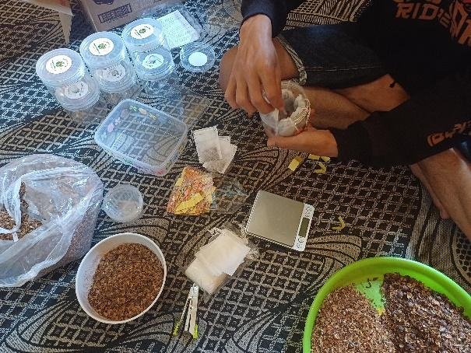
Gambar 6. Proses Pengemasan Teh Cascara
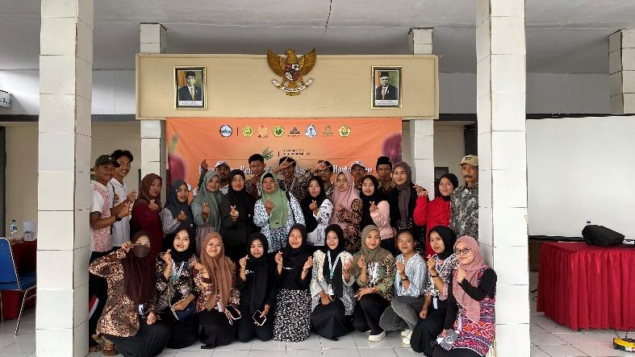
Gambar 7. Foto bersama pasca sosialisasi
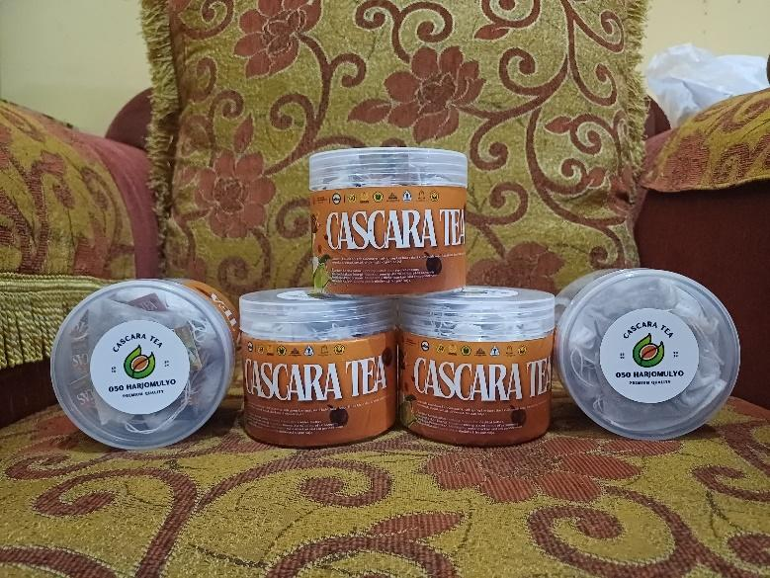
Gambar 8. Foto produk Cascara
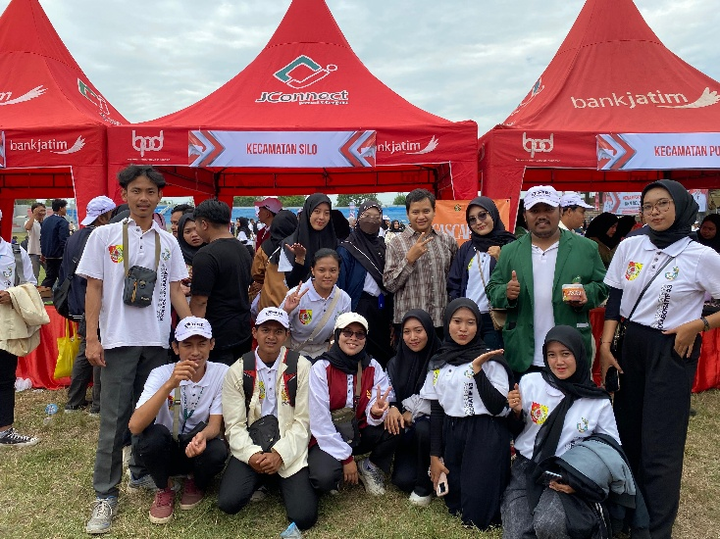
Gambar 9. Foto bersama pada kegiatan bazar
Pengolahan limbah kulit kopi menjadi teh celup cascara mampu mendukung beberapa aspek kehidupan, antara lain:
- Aspek Lingkungan
Kualitas lingkungan menjadi lebih baik setelah masyarakat dapat memanfaatkan limbah kulit kopi menjadi teh celup cascara. Lingkungan tidak lagi tercemari oleh limbah kulit kopi dan pH tanah tetap stabil.
- Aspek Ekonomi
Penjualan teh cascara dapat meningkatkan perekonomian masyarakat, khususnya kelompok PKK karena telah mampu mengubah limbah yang semula dinilai tidak berguna menjadi suatu produk yang bernilai tinggi. Teh celup cascara yang diproduksi nantinya akan dipasarkan di daerah Jember dan diharapkan memiliki jangkauan pasar yang semakin luas.
- Aspek Sosial
Dengan berhasilnya pengolahan limbah kulit kopi menjadi teh celup cascara diharapkan dapat menggerakkan seluruh masyarakat Desa Harjomulyo untuk terus menjaga kualitas lingkungan dan menjadikan Desa Harjomulyo menjadi desa percontohan desa lain dalam upaya mengelola limbah kulit kopi ataupun limbah lainnya untuk dijadikan sebuah produk.
- KESIMPULAN
Kegiatan pengabdian kepada masyarakat di Desa Harjomulyo dapat disimpulkan berjalan dengan sangat berhasil dan mencapai seluruh tujuan yang telah ditetapkan. Dari segi peningkatan kapasitas, kegiatan ini terbukti efektif dalam mentransformasi pengetahuan dan keterampilan masyarakat, khususnya 20 ibu rumah tangga yang menjadi peserta sasaran. Mereka yang sebelumnya memiliki pengetahuan terbatas dan hanya memanfaatkan limbah kulit kopi sebagai pupuk atau pakan ternak, kini telah menguasai keterampilan praktis untuk mengolahnya menjadi produk bernilai ekonomi tinggi, yaitu teh cascara, mulai dari tahap pengeringan, penggilingan, pencampuran, hingga pengemasan produk yang higienis dan menarik. Keberhasilan kegiatan ini tidak hanya terukur dari kesesuaian sasaran yang dituju, tetapi juga dari lahirnya produk inovatif "Teh Cascara" yang siap dipasarkan. Produk ini bahkan telah berhasil ditampilkan dalam acara bazar KKN Kolaboratif tingkat kabupaten, yang menjadi bukti nyata dari penerapan ilmu yang telah diajarkan sekaligus validasi potensi pasarnya. Secara keseluruhan, program ini berhasil menciptakan dampak positif dari berbagai aspek: secara ekonomi dengan membuka peluang usaha baru bagi kelompok PKK, secara lingkungan dengan mengurangi potensi pencemaran akibat limbah kopi, dan secara sosial dengan memberdayakan kelompok perempuan serta menginspirasi Desa Harjomulyo untuk menjadi desa percontohan dalam pengelolaan limbah yang inovatif dan berkelanjutan.
UCAPAN TERIMA KASIH
Keberhasilan dan kelancaran pelaksanaan kegiatan Pengabdian Kepada Masyarakat melalui program KKN Kolaboratif di Desa Harjomulyo ini tidak terlepas dari bimbingan, dukungan, dan kontribusi dari berbagai pihak. Oleh karena itu, kami dengan tulus menghaturkan ucapan terima kasih yang sebesar-besarnya kepada Bapak Ir. H. Hendy Siswanto, S.T., IPU., ASEAN Eng., selaku Bupati Jember, serta segenap pimpinan perguruan tinggi yang terlibat, yaitu Rektor Universitas Jember, Rektor Universitas PGRI Argopuro Jember, Rektor Universitas Islam Jember, Rektor Universitas Islam Negeri Kiai Haji Achmad Siddiq Jember, Rektor Universitas Mochammad Sroedji, Rektor Universitas Al-Falah As-Sunniyyah Kencong, dan Direktur Politeknik Kesehatan Kemenkes Jember. Penghargaan yang sama kami sampaikan kepada seluruh jajaran Lembaga Penelitian dan Pengabdian Kepada Masyarakat (LPPM) yang telah memfasilitasi program ini. Ucapan terima kasih juga kami tujukan kepada Bapak Kepala Kecamatan Silo, Bapak Kepala Desa Harjomulyo beserta seluruh staf desa yang telah memberikan izin dan kemudahan selama kegiatan berlangsung. Terakhir, terima kasih kami sampaikan kepada seluruh pihak yang telah memberikan kontribusi dan dukungan yang tidak dapat kami sebutkan satu per satu demi kesuksesan program pengabdian ini.
DAFTAR PUSTAKA
Analianasari, A., Kenali, E., Yulia, M., & Berliana, D. (2023). Pengembangan produk teh kulit buah kopi dari tiga klon kopi robusta. Agrointek : Jurnal Teknologi Industri Pertanian, 17(4), 17150. https://doi.org/10.21107/agrointek.v17i4.17150
As'ad, I., Usman, M., Base, N., , A., & Noena, R., 2023. Potential of Coffee Fruit Waste as Main Product of Benteng Alla Utara Village, Enrekang Regency. Indonesian Journal of Community Services Cel. https://doi.org/10.70110/ijcsc.v1i3.25.
Bemis, R., Latief, M., Heriyanti, H., Puspitasari, R., & Tarigan, I., 2024. Pengembangan Ekonomi Kreatif Masyarakat melalui Pengolahan Limbah Kulit Kopi Liberika di Desa Jatimulyo. PengabdianMu: Jurnal Ilmiah Pengabdian kepada Masyarakat. https://doi.org/10.33084/pengabdianmu.v9i3.5562.
Hutasoit, G. Y., Susanti, S., & Dwiloka, B. (2021). Pengaruh Lama Pengeringan Terhadap Karasteristik Kimia dan Warna Minuman Fungsional Teh Kulit Kopi (Cascara) dalam Kemasan Kantung The Effect of Drying Duratio on The Characteristics of Chemical and Color Functional Drink of Coffee Skin tea (Cascara) in Packaging Bag. www.ejournal-s1.undip.ac.id/index.php/tekpangan.
Indrayani, N. M. K., Sunaryono, J. G., & Purwanti, E. W. (2022). Analisis Nilai Tambah Kulit Kopi Arabika (Coffea arabica) Sebagai Produk Olahan Teh Celup Cascara Di Desa Taji Kecamatan Jabung Kabupaten Malang. Jurnal Pengolahan Pangan, 7(2), 67-74. DOI: https://doi.org/10.31970/pangan.v7i2.77
Komaria, N., Suratno, Prihatin, J., & Sudarti. (2020). An analysis of innovation on the utilization of cascara by coffee farmers. Journal of Physics: Conference Series, 1563(1). https://doi.org/10.1088/1742-6596/1563/1/012015
Kristanti, D., Setiaboma, W., Sagita, D., & Ratnawati, L., 2022. Robusta coffee cherry fermentation: Physicochemical and sensory evaluation of fermented cascara tea. Journal of Food Processing and Preservation. https://doi.org/10.1111/jfpp.17054.
Maxiselly, Y., Sari, D. N., Bakti, C., & Dewi Anjarsari, I. R. (2023). Pengelolaan Limbah Kulit Kopi Menjadi Produk Teh (Cascara) Bernilai Tinggi Di Perkebunan Kopi Rakyat Kabupaten Bandung. Jurnal Kajian Budaya dan Humaniora, 5(2), 194-198. https://doi.org/10.61296/jkbh.v5i2.130
Murlida, E., Rohaya, S., Rahmi, F., Muzaifa, M., Nilda, C., & Noviasari, S., 2021. Chemical characteristics of cascara tea from several varieties of coffee in Aceh Province. IOP Conference Series: Earth and Environmental Science, 667. https://doi.org/10.1088/1755-1315/667/1/012078.
Nalurita, I., Naufali, M. N., Herdiyanti, R., Karni, I., & Isnain, F. S. (2023). Pengolahan Limbah Kulit Kopi Menjadi Teh Herbal Cascara Celup Guna Meningkatkan Pendapatan Kelompok Wanita Tani Elong Tuna. Jurnal Mengabdi dari Hati, 2(2), 93-98.
Nizhar Naufali, M., Wayan Putu Meikapasa, N., & Aulia Savitri, D. (n.d.). Sosialisasi dan Pelatihan Pemanfaatan Limbah Kulit Kopi menjadi Teh Herbal Cascara Celup. 2(2), 283–290. https://journal.insankreasimedia.ac.id/index.php/JILPI
Setiadevi, S., Purwaningtyas, A., & Utami, S., 2024. Empowerment of the Curah Indah Farmers Group in Banyuwangi through the Processing of Cascara Tea as a Functional Beverage Modified from Coffee Husk Waste. Dinamisia : Jurnal Pengabdian Kepada Masyarakat. https://doi.org/10.31849/dinamisia.v8i5.16548.

